MELANZANE IN BARCHETTA
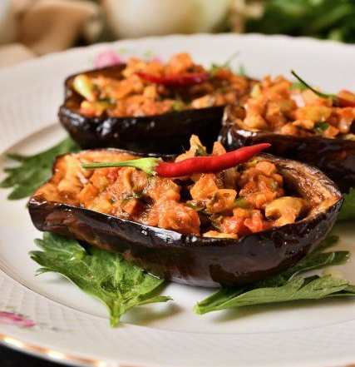
Ingrédients pour 4 personnes :
- 1 kg d'aubergines
- 50 grammes d'olives noires
- 50 gr de câpres
- 15 tomates bien mûres
- 50 grammes de parmesan
- 100 grammes de mozzarella
- Sel, poivre
- Huile d'olive, basilic
- Chapelure

Préparation :

- Laver et essuyer soigneusement les aubergines. Couper en deux dans le sens de la longueur.
- Creuser au centre pour former une barquette, et découper la pulpe taillée en très petits cubes dans une poêle.
- Pour une touche plus savoureuse, sauter les cubes d’aubergines dans une poêle avec un peu d’huile d’olive. Ajouter les tomates hachées, les olives dénoyautées, les câpres, les feuilles déchirées de basilic et laisser mijoter doucement. Poivrer généreusement.
- Compléter enfin avec le parmesan râpé frais. Éteindre et laissez reposer.
- Dans un plat à four huilé, poser les barquettes d'aubergines également huilées pour les griller.
- Puis farcir les aubergines avec la composition obtenue. Mettre les dés de mozzarella.
- Saupoudrer de parmesan et de chapelure, saupoudrer d'un peu d'huile et cuire à 180 °C pendant environ 30 minutes.

